1차 실습 보고서

[ 문제풀이 6장~9장 ]



과 목 명 | 이산구조론
교 수 명 | 이 용 업
학 번 | 20237107
작 성 자 | 하 태 영
제 출 일 | 2025.06.

한림대학교

2장 함수
Part 1. 진위 문제
- 함수는 관계의 특수한 형태로서, 함수 f를 사상이라고도 한다.
- 풀이과정
  - 함수 f를 사상이라고 하면 ‘f는 X에서 Y로 사상한다’라고 표현하기 때문이다.
- 정답 : 맞다
- 함수는 앞에 있는 집합의 모든 원소가 한 번씩만 순서쌍에 포함될 경우이다.
- 풀이과정
  - 함수란 한 집합의 원소들과 다른 집합의 원소들 간의 관계를 나타내는 순서쌍 중에서, 앞에 있는 집합의 모든 원소가 한 번씩만 순서쌍에 포함될 경우를 말하기 때문이다.
- 정답 : 맞다

Part 2. 선택 문제
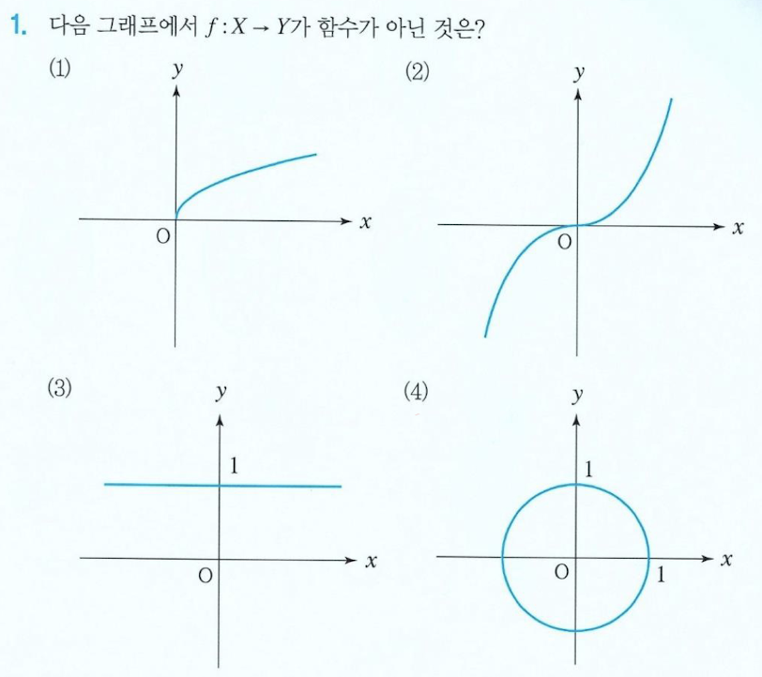풀이과정
  - 함수의 정의는 “정의역의 각 원소에 대해 치역의 원소가 오직 하나씩 대응”하는 것이다.
  - (1), (2), (3)번 그래프는 각각 모든 x값에 대해 y값이 하나씩만 정해진다.
  - (4)번은 원의 그래프로, x값 하나에 대해 y값이 두 개(위쪽 반, 아래쪽 반)일 수 있으므로 함수가 아닙니다.
- 정답 : (4)
2. 다음 관계 집합 $R=\{(x,y)|x∈X, y∈Y\}$ 중에서, X에서 Y로의 함수가 아닌 것은?
  - {(1, 3), (1, 4), (4, 5), (5, 6)}
  - {(3, 2), (2, 1), (4, 1), (5, 6)}
  - {(1, -3), (2, 5), (4, 5), (6, 6)}
  - {(1, 3), (2, 4), (3, 5), (4, 6)}
- 풀이과정
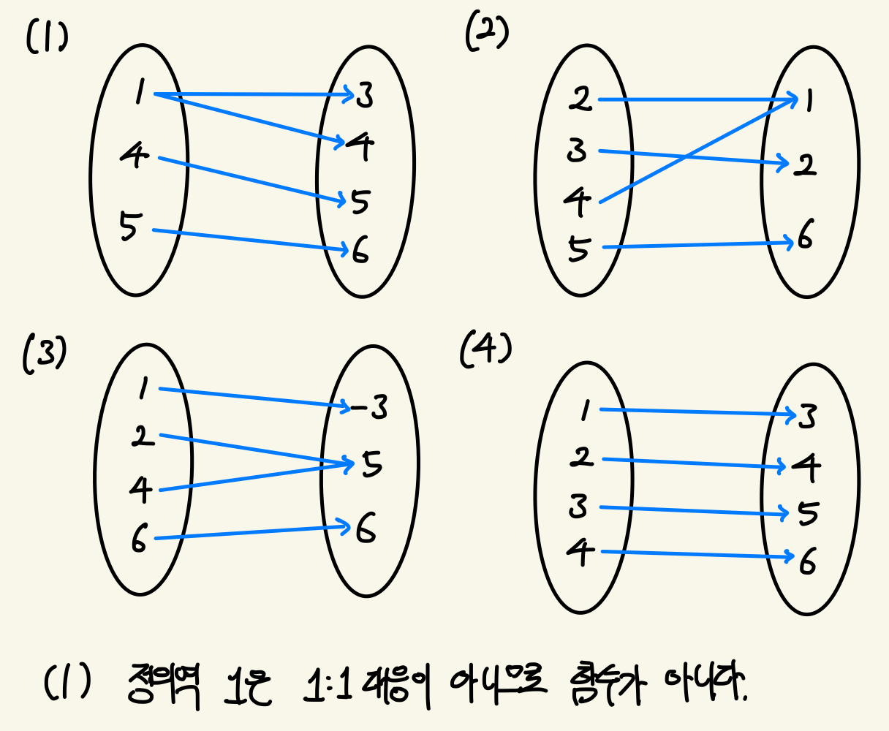
- 정답 : (1)

Part 3. 주관식 문제
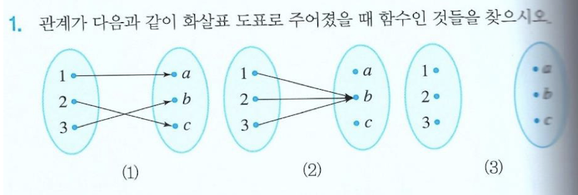
풀이과정
  - (1)은 모든 원소가 1:1로 대응이므로 전단사 함수이다.
  - (2)는 모든 원소가 동일한 원소에 대응하므로 n:1형태의 상수 함수이다.
  - (3)은 아무런 대응이 없기에 함수가 아니다.
- 정답
  - (1), (2)이 함수이다.

